**Le salon HOLZ à Bâle en Suisse : Hettich lance la commercialisation de FurnSpin en Suisse**

**Le système rotatif-pivotant°garantit un design de meuble unique en son genre**

**Au salon HOLZ qui ouvrira ses portes du 14 au 18 octobre à Bâle en Suisse, Hettich annoncera officiellement la commercialisation de son système rotatif-pivotant°innovant°FurnSpin pour l’artisanat spécialisé dans le meuble en Suisse. La technologie unique en son genre ouvre des perspectives nouvelles pour les menuisiers dans la conception de meubles et d’aménagements intérieurs. Le spécialiste des ferrures exposera, en outre, ses toutes dernières innovations produits de 2025 sur son stand E20 dans le hall 1.1.**

La technologie spéciale de la ferrure FurnSpin basée sur la «°rotation translatoire°» permet de faire pivoter des éléments de meubles à 180 degrés et ce, en un tournemain. Le mouvement est parfaitement bien équilibré et impressionne à chaque fois. Hettich a développé sa nouveauté mondiale dès le début sous forme d’un système évolutif si bien que les éléments de meubles rotatifs peuvent être réalisés en différentes dimensions et catégories de poids pour la cuisine, la salle de bain, le salon et le bureau. L’équipe Hettich exposera plusieurs idées d’utilisation basées sur FurnSpin au salon HOLZ et présentera aux menuisiers le nouveau configurateur en ligne qui facilite la conception des meubles avec FurnSpin. Le salon est l’occasion idéale pour découvrir en direct cette fonction unique en son genre. Cette technologie primée offre un grand potentiel pour convaincre les clients exigeants grâce à un design de meubles unique en son genre et à la nouvelle façon d'utiliser l'espace de rangement.

**Découvrez de nouvelles innovations produits**

Il est également possible de découvrir d’autres nouveautés produits au salon telles que la suspension d’armoires pour charges lourdes SAH 500 qui permet de supporter une capacité de charge pouvant atteindre 110 kg par suspension. Ou encore, la charnière ultra-mince pour portes en verre et pour portes avec miroir°Avosys facile à monter qui se fond visuellement avec le meuble. L’équipement intérieur des armoires de Hettich est également particulièrement intéressant. Il permet d’utiliser ergonomiquement et intelligemment les espaces de rangement dans les meubles hauts, les meubles bas et les armoires d’angle. Un produit phare est également le système LED Illumination pour l’éclairage accentué des tiroirs  AvanTech YOU, qui peut maintenant être installé encore plus facilement.

Toute l’équipe Hettich se réjouit de vous accueillir au salon HOLZ à Bâle en Suisse. Le mieux est de planifier dès maintenant votre visite et de réserver votre billet pour le salon : [Holz 2025 | Réservez dès maintenant votre billet pour le salon](https://www.holz.ch/de/tickets)

Les images suivantes sont disponibles en téléchargement dans le menu « Presse » sur www.hettich.com:

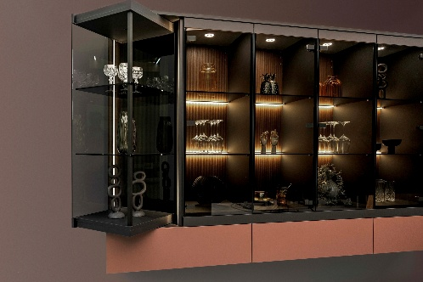

**462025_a**

Il est possible de réaliser un meuble FurnSpin avec différents matériaux et même avec un éclairage LED intégré. Photo : Hettich

**Ein Bild, das Wand, Im Haus, Weinglas, Wein enthält.
**

**462025_b**

Une élégance discrète pour la cuisine, la salle de bain et le salon : la nouvelle charnière Avosys de Hettich pour porte en ou en miroir permet de réaliser un design de meuble aux lignes épurées se distinguant par un confort d’utilisation durable. Photo : Hettich

**Ein Bild, das Im Haus, Boden, Schublade enthält.
**

**462025_c**

AvanTech YOU Illumination – la nouvelle génération avec changement des couleurs de la lumière est désormais disponible : il n’a jamais été aussi facile de réaliser des effets de lumière personnalisés sur le tiroir. Photo : Hettich

À propos de Hettich

Entreprise fondée en 1888, Hettich est aujourd’hui l’un des plus grands et des plus prospères fabricants de ferrures pour meubles sur la Présence mondiale. Cette entreprise familiale est implantée à Kirchlengern, au cœur du bassin de l’industrie du meuble en Westphalie orientale, en Allemagne. Environ 8 400 collègues travaillent ensemble pour fournir nos solutions d’avenir dans plus de 100 pays. Fidèle à sa promesse "It's all in Hettich", la marque propose un large portefeuille de services, toujours axé systématiquement sur les besoins de ses clients à travers le monde. Une gestion durable du commerce sans nullement négliger les aspects sociaux, sociétaux et écologiques a toujours été une priorité absolue chez Hettich. www.hettich.com